

ZÁKLADNÍ ŠKOLA SLOVAN, KROMĚŘÍŽ, PŘÍSPĚVKOVÁ ORGANIZACE
ZEYEROVA 3354, 767 01 KROMĚŘÍŽ

projekt v rámci vzdělávacího programu
VZDĚLÁNÍ PRO KONKURENCESCHOPNOST

ŠABLONA ČÍSLO: III/2
NÁZEV: INOVACE A ZKVALITNĚNÍ VÝUKY PROSTŘEDNICTVÍM ICT

PŘEDMĚT: ČESKÝ JAZYK A LITERATURA
ROČNÍK: VI. – IX.
TÉMA: ÚVAHA
AUTOR: MGR. MARTINA ZAVADILOVÁ
DATUM VYTVOŘENÍ: 3.12.2012

VY_32_INOVACE_54_MZ

ANOTACE:
Pracovní list propojuje český jazyk s výtvarnou výchovou. Podporuje samostatné vyhledávání informací a vede k napsání úvahy na dané téma. Lze využít od 6. do 9. ročníku.

ZKUŠENOSTI Z PILOTÁŽE:
Žáky bavilo vyhledávání autora obrazu. Obraz pak sami začali srovnávat s fotografií.

KLÍČOVÁ SLOVA:
Paul Gauguin, úvaha

ZDROJE:
Fotografie – vlastní tvorba

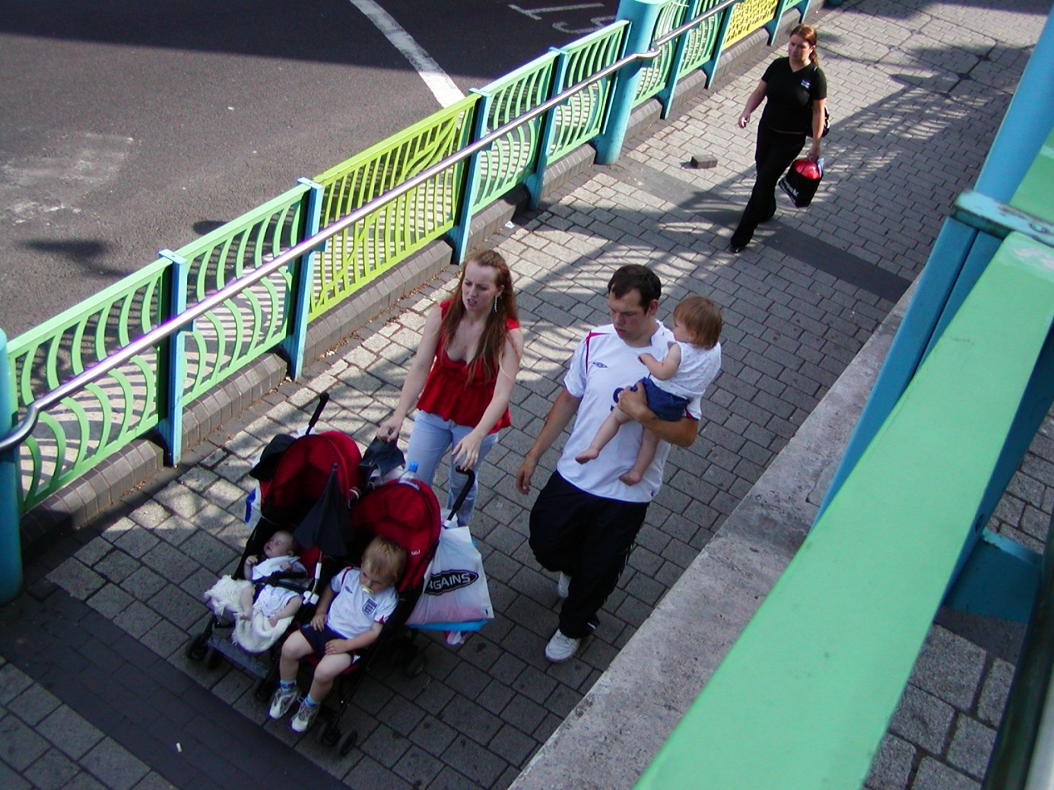

- Tuto fotografii bychom mohli pojmenovat třeba takto: Odkud přicházíme? Kdo jsme? Kam jdeme? Kdysi tak pojmenoval svůj obraz jeden slavný malíř. Vyhledej jeho jméno a obraz si prohlédni.
__________________________________________________________________________________________________________________________________________

- Napiš úvahu na stejné téma - Odkud přicházíme? Kdo jsme? Kam jdeme?
___________________________________________________________________________________________________________________________________________________________________________________________________________________________________________________________________________________________________________________________________________________________________________________________________________________________________________________________________________________________________________________________________________________________________________________________________________________________________________________________________________________________________________________________________________________________________________________________________________________________________________________________________________________________________________________________________________________________________________________________________________________________________________________________________________________________________________________________________________________________________________________________________________________________________________________________________________________________________________________________________________________________________________________________________________________________________________________________________________________________________________________________________________________________________________________________________________________________________________________

- Bylo pro tebe jednoduché se nad tímto tématem zamyslet? Či jsi měl problém jak tento nadpis „uchopit“? Bylo by pro tebe snazší o této problematice malovat? Pokud chceš – kresli nebo maluj na stejné téma.

ŘEŠENÍ:
- Paul Gauguin (1848 – 1903) – fr. malíř

